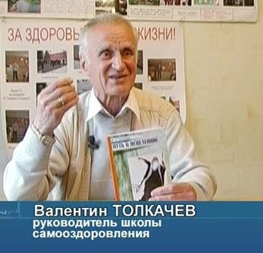***Хочешь долго жить?***

***Займись своим здоровьем***

***на моём тренинге!***

*«Человек, проживший менее 100 лет,*

*является самоубийцей».*

Академик Иван Павлов,   
лауреат Нобелевской премии

Академик Международной академии геронтологии,

Академик, профессор Международной академии трезвости;

Действительный член международной ассоциации психоаналитиков.

Член Союза писателей Беларуси, автор книг по здоровому образу жизни;

Член РГОО «Белорусское общество «ЗНАНИЕ»;

Мастер спорта СССР;

Тренер здоровых, счастливых, успешных людей.

***Поможем:***

***– Приобщиться к здоровому образу жизни,***

***– Избавиться от табачной зависимости,***

***– Избавиться от алкогольной зависимости,***

***– Умению избавляться от стрессов,***

***– Нормализовать вес,***

***– Избавиться от очков, линз,***

***– Улучшить сексуальные отношения,***

***–Освоить жизненную программу оздоровления,***

***– Найти единомышленников, создать семью,***

***– Освоить методику решения жизненных задач.***

*Мною разработан универсальный, оздоровительный метод Шичко-Толкачёва. В нём максимально собран мировой опыт и 26-летняя практика. Он принёс здоровье, счастье и успех тысячам людей Беларуси, России, Якутии, Казахстана, Украины и Литвы, где проводил тренинги.*

***За диагнозом – к профессору,***

***За больничным – в поликлинику,***

***А за здоровьем, долголетием, все как один,***

***На Плеханова 31 !!!***

Запись на тренинги:

По понедельникам с 18.30 до 20.00,

По вторникам с 10.00 до 12.00.

Адрес: ул. Плеханова, 31

(М «Партизанская», две остановки трамваем).

*Примечание:*

**www. optimalist.by**

**Противопоказание** – *не любящим себя и других.*

